Задание № 5. Игрушки (знакомство)
1. Рассмотри картинки. Покажи и назови, что на них нарисовано. - Как это называется все вместе одним словом? (Это игрушки.)

2. Запомни:
- С мячом играют. Мяч - это игрушка.
- Со слоником играют. Слоник - это игрушка.
- С пирамидкой играют. Пирамидка - это игрушка.
- С машинкой играют. Машинка - это игрушка.
- С куклой играют. Кукла - это игрушка. И т.д.
3. Покажи и ответь (по каждой картинке):
- Что это? (Это мяч.)
- Что делают с мячом? (С мячом играют.)
- Что такое мяч? (Мяч - это игрушка.) И т.д.
4. Посмотри на свои игрушки. Назови каждую игрушку.
- Как они называются все вместе одним словом? (Игрушки.)

Задание № 6. Игрушки. Описательный рассказ
1. Рассмотри мячи.
2. Расскажи о мячах, используя таблицу и образец рассказа:
- Это мяч. Мяч большой, круглый, красный (синий, желтый, зеленый, разноцветный). С ним играют. Мяч - это игрушка.

Задание № 7. Игрушки. Описательный рассказ (продолжение)
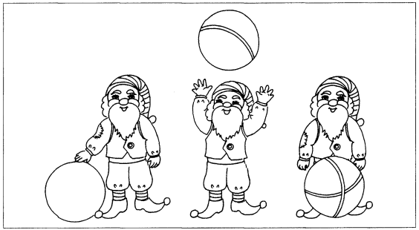
1. Гномы играют с мячами. У первого гнома мяч зеленый. У второго сине-красный. У третьего разноцветный: красно-сине-зелено-желтый.
• Раскрасить мяч каждого гнома.
• Соответственно раскрасить мячи внизу листа.
2. Покажи и расскажи:
- Какой мяч ты дашь каждому гному? Используй таблицу и образец рассказа.
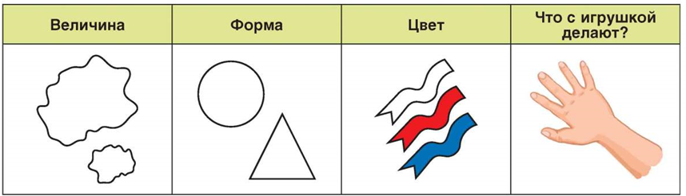
- Я дам гному большой, круглый, зеленый (сине-красный, разноцветный) мяч. Гном будет с ним играть.

Задание № 8. Звуки вокруг. Неречевые звуки

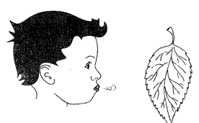
1. Подуй на листочек.
Пусть он улетит подальше. Вдох носом, не поднимая плеч, выдох ртом, не надувая щек.

2. Игра «Слушаем звуки».
Попросить ребенка закрыть глаза и не подглядывать (или отвернуться), выполнять действия с предметами, спрашивая каждый раз: «Что ты слышишь?». Действия:
• пошуршать бумагой;
• потопать ногами;
• включить воду;
• включить звонок будильника.
3. Игра «Слушаем тишину».
• Закрой глаза и послушай тишину.
• Открой глаза и расскажи, какие звуки ты слышал.
4. Игра «Хлопни, как я!».
Взрослый хлопает 1 раз, через паузу - еще 1 раз, ребенок повторяет; взрослый хлопает 2 раза, через паузу - еще 2 раза, ребенок хлопает так же.

